Тип урока: урок систематизации и обобщения изученного материала
Цель урока:
Повторение, обобщение и проверка знаний по теме «Медиана, биссектриса, высота треугольника»;
- Развитие у обучающихся внимания, логического мышления, настойчивости, самостоятельности, умения анализировать, сравнивать;
- Развитие умения слушать и слышать, навыков математической грамотной речи;
- Развитие рефлексивных умений учащихся.
Ход урока:
- Организационный момент: приветствие, объявление темы и цели урока(2мин.)
- Актуализация ранее изученного материала. Фронтальный опрос. (3мин.)
Сегодня мы продолжаем с Вами знакомство с медианой, биссектрисой и высотой треугольника.
Вначале я попрошу Вас вспомнить, какая геометрическая фигура называется треугольником? (учащиеся дают ответ)
Какие виды треугольников Вам известны? (учащиеся называют классификацию треугольников по сторонам и углам)
Дайте подробное определение каждого вида треугольника (учащиеся отвечают).
Что такое периметр треугольника? (учащиеся дают ответ)
Для того, чтобы проверить как вы уяснили что такое медиана, биссектриса и высота треугольника предлагаю ответить на вопросы теста. Вам предложены варианты ответов, для каждого понятия Вам необходимо выбрать верный и записать на листочке нужный шифр (номера верных ответов). На выполнение задания Вам отводится 3 минуты.
Тест – отвечаем на вопросы.
Работа по готовым чертежам.
А вот следующее задание покажет, сможете ли вы на чертеже найти в каком треугольнике проведена высота, биссектриса или медиана. На доске имеются чертежи 14 треугольников. Сейчас ребята, сидящие на первом ряду, выпишут в тетрадь номера треугольников, в которых проведена высота. Сидящие на втором ряду выписывают номера треугольников, в которых проведена биссектриса, и сидящие на третьем ряду выпишут номера треугольников, в которых проведена медиана. На выполнение данного задания Вам отводится 3 минуты (+3мин. на обсуждение результатов). Пока учащиеся выполняют работу производится проверка теста.
Давайте проверим, что же у вас получилось.
Приглашаю с каждого ряда по одному представителю (называю фамилии конкретных учащихся), каждому раздаю мел своего цвета (красный, синий, зеленый) и предлагаю написать на доске цветным мелом номера нужных треугольников. После завершения работы обсуждаем еще раз с учащимися правильные ответы.
В результате учащиеся первого ряда выбирают номер: 2,7,9,13 (красный мел); второго ряда: 3,8,11,12 (синий мел); третьего ряда: 1,5,10,14 (зеленый мел).
Прошу учащихся выбравших верные номера поднять руку (тем самым я сразу могу отследить, кто из учащихся справился с заданием, а у кого оно вызвало затруднения).
Давайте посмотрим результаты теста. Учитель называет фамилии трех учащихся, которые по результатам теста показали лучшие ответы. Давайте еще раз сформулируем определение медианы, биссектрисы и высоты (учащиеся дают ответ, учитель на доске приклеивает плакаты с формулировкой определений). Исходя из этих определений, мы получаем верный шифр: 422221.
Молодцы ребята, результаты теста показали, что Вы хорошо знаете определения.
Физкультминутка
А теперь нам предстоит применить наши знания на практике и решить задачи.
- Решение задач на применение знаний на практике (20 мин.)
№1
Дан равнобедренный треугольник АВС, BN-медиана. Угол ABN=44 °. Докажите равенство треугольников ABN и NBC.
№2
В треугольнике ACD проведены медианы AE,CВ, DF.AF=4см, BD=3см, CE=2см. Найдите периметр треугольника ACD.
№3
На основании BC равнобедренного треугольника ABC отмечены точки M и N так, что BM=CN. Докажите, что а) треугольник BAM равен треугольнику CAN; б) треугольник AMN равнобедренный.
№4 (работа с учебником)
Задача №27 стр. 40
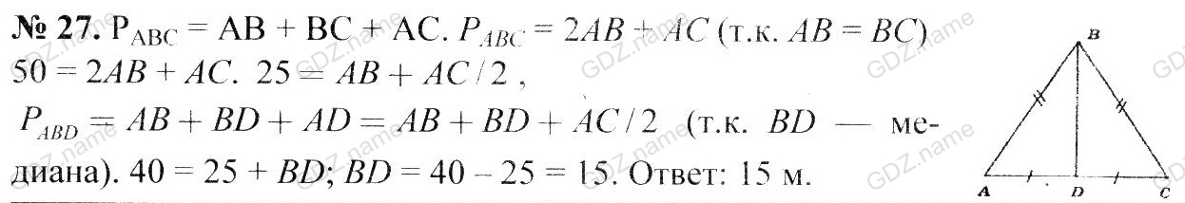
- Подведение итогов урока (3мин.)
Что нового на уроке Вы узнали?
Осталось ли что – то непонятным?
Какое задание показалось самым сложным и почему?
Какое задание показалось самым интересным и почему?
Выставление оценок.
Обсуждение домашнего задания:
Этап - рефлексии: анкета «Продолжи предложение» (2мин.):
Анкета-рефлексия «Продолжи предложение»
( учащиеся по кругу высказываются одним предложением, выбирая начало фразы из рефлексивного экрана на доске)
Сегодня я узнал…
Было интересно…
Было трудно…
Я выполнял задания…
Я понял, что…
Теперь я могу…
Я почувствовал, что…
Я приобрел…
Я научился…
У меня получилось…
Я смог…
Я попробую…
Меня удивило…
Мне захотелось…
Урок дал мне для жизни…
Спасибо за урок. До свидания.

